МУНИЦИПАЛЬНОЕ БЮДЖЕТНОЕ ОБЩЕОБРАЗОВАТЕЛЬНОЕ УЧРЕЖДЕНИЕ –
ПОДЫВОТСКАЯ СРЕДНЯЯ ОБЩЕОБРАЗОВАТЕЛЬНАЯ ШКОЛА
Севского района Брянской области

РАБОЧАЯ ПРОГРАММА УЧЕБНОГО ПРЕДМЕТА

ФИЗИКА
основного общего образования
9 класс
(2019 - 2020 учебный год)

Составитель:
Мищенко Светлана Васильевна
учитель математики и физики
1категория

с.Подывотье
2019г.

Рабочая программа по физике для 9 класса составлена на основе следующих нормативно – правовых и инструкивно – методических документов:
- Приказ Министерства образования и науки Российской Федерации от
7.12.2010 г. № 1897 «Об утверждении федерального государственного образовательного стандарта основного общего образования»
- Приказ Министерства образования и науки Российской Федерации от 29.12.2014 г. № 1644 «О внесении изменений в приказ Министерства образования и науки Российской Федерации от 17.12.2010 г. № 1897 «Об утверждении федерального государственного образовательного стандарта основного общего образования»

- Приказ Министерства образования и науки Российской Федерации от 31.12.2015 г. № 1577 « О внесении изменений в федеральный государственный образовательный стандарта основного общего образования, утвержденный приказом Министерства образования и науки Российской Федерации от 17.12.2010 г. № 1897 »
- Примерных программ основного общего образования по физике .– М.: Просвещение, 2010.

- Федеральный перечень учебников, рекомендуемых к использованию при реализации имеющих государственную аккредитацию образовательных программ начального общего, основного общего, среднего общего образования, учрежденный приказом Министерства образования и науки российской Федерации от 31.03.2014 г. №253 (с изменениями)

- Приказ Министерства просвещения Российской Федерации о федеральном перечне учебников, рекомендуемых к использованию при реализации имеющих государственную аккредитацию образовательных программ начального общего, основного общего, среднего общего образования от 28 декабря 2018г. №345

- Приказ Минпросвещения России от 08 мая 2019г. №233 «О внесении изменений в федеральный перечень учебников…»

- Письмо департамента образования и науки Брянской области от 22.04.2019 г. № 2478-04-0 «О примерном учебном плане 1-9 классов общеобразовательных организаций Брянской области на 2019-2020 учебный год»

- Учебник. Физика 9 , авторы: А.В. Перышкин , Е.М. Гутник, - М., Дрофа, 2019

Планируемые результаты изучения физики
Программа обеспечивает достижение следующих результатов освоения образовательной программы основного общего образования:
Личностные:
• сформированность познавательных интересов, интеллектуальных и творческих способностей учащихся;
• убежденность в возможности познания природы, в необходимости разумного использования достижений науки и технологий для дальнейшего развития человеческого общества, уважение к творцам науки и техники, отношение к физике как элементу общечеловеческой культуры;
• самостоятельность в приобретении новых знаний и практических умений;
• готовность к выбору жизненного пути в соответствии с собственными интересами и возможностями;
• мотивация образовательной деятельности школьников на основе личностно ориентированного подхода;
• формирование ценностных отношений друг к другу, учителю, авторам открытий и изобретений, результатам обучения.
Метапредметные:
• овладение навыками самостоятельного приобретения новых знаний, организации учебной деятельности, постановки целей, планирования, самоконтроля и оценки результатов своей деятельности, умениям предвидеть возможные результаты своих действий;
• понимание различий между исходными фактами и гипотезами для их объяснения, теоретическими моделями и
реальными объектами, овладение универсальными учебными действиями на примерах гипотез для объяснения известных фактов и экспериментальной проверки выдвигаемых гипотез, разработки теоретических моделей процессов или явлений;
- формирование умений воспринимать, перерабатывать и предъявлять информацию в словесной, образной, символической формах, анализировать и перерабатывать полученную информацию в соответствии с поставленными задачами, выделять основное содержание прочитанного текста, находить в нем ответы на поставленные вопросы и излагать его;
- приобретение опыта самостоятельного поиска, анализа и отбора информации с использованием различных источников и новых информационных технологий для решения познавательных задач;
- развитие монологической и диалогической речи, умения выражать свои мысли и способности выслушивать собеседника, понимать его точку зрения, признавать право другого человека на иное мнение;
- освоение приемов действий в нестандартных ситуациях, овладение эвристическими методами решения проблем;
- формирование умений работать в группе с выполнением различных социальных ролей, представлять и отстаивать свои взгляды и убеждения, вести дискуссию.
Предметные:
- знания о природе важнейших физических явлений окружающего мира и понимание смысла физических законов, раскрывающих связь изученных явлений;
- умения пользоваться методами научного исследования явлений природы, проводить наблюдения, планировать и выполнять эксперименты, обрабатывать результаты измерений, представлять результаты измерений с помощью таблиц, графиков и формул, обнаруживать зависимости между физическими величинами, объяснять полученные результаты и делать выводы, оценивать границы погрешностей результатов измерений;
- умения применять теоретические знания по физике на практике, решать физические задачи на применение полученных знаний;
- умения и навыки применять полученные знания для объяснения принципов действия важнейших технических

устройств, решения практических задач повседневной жизни, обеспечения безопасности своей жизни, рационального природопользования и охраны окружающей среды;
- формирование убеждения в закономерной связи и познаваемости явлений природы, в объективности научного знания, в высокой ценности науки в развитии материальной и духовной культуры людей;
- развитие теоретического мышления на основе формирования умений устанавливать факты, различать причины и следствия, строить модели и выдвигать гипотезы, отыскивать и формулировать доказательства выдвинутых гипотез, выводить из экспериментальных фактов и теоретических моделей физические законы;
- коммуникативные умения докладывать о результатах своего исследования, участвовать в дискуссии, кратко и точно отвечать на вопросы, использовать справочную литературу и другие источники информации.

Результатом изучения курса физике 9 класса являются:
- понимание и способность объяснять такие физические явления, как свободное падение тел, колебания нитяного и пружинного маятников, атмосферное давление, плавание тел, диффузия, большая сжимаемость газов, малая сжимаемость жидкостей и твердых тел, процессы испарения и плавления вещества, охлаждение жидкости при испарении, изменение внутренней энергии тела в результате теплопередачи или работы внешних сил, электризация тел, нагревание проводников электрическим током, электромагнитная индукция, отражение и преломление света, дисперсия света, возникновение линейчатого спектра излучения;
- умения измерять расстояние, промежуток времени, скорость, ускорение, массу, силу, импульс, работу силы, мощность, кинетическую энергию, потенциальную энергию, температуру, количество теплоты, удельную теплоемкость вещества, удельную теплоту плавления вещества, влажность воздуха, силу электрического тока, электрическое напряжение, электрический заряд, электрическое сопротивление, фокусное расстояние собирающей линзы, оптическую силу линзы;
- владение экспериментальными методами исследования в процессе самостоятельного изучения зависимости пройденного пути от времени, удлинения пружины от приложенной силы, силы тяжести от массы тела, силы трения скольжения от площади соприкосновения тел и силы нормального давления, силы Архимеда от объема вытесненной воды, периода колебаний маятника от его длины, объема газа от давления при постоянной температуре, силы тока на участке цепи от электрического напряжения, электрического сопротивления проводника от его длины, площади поперечного сечения и материала, направления индукционного тока от условий его возбуждения, угла отражения от угла падения света;
- понимание смысла основных физических законов и умение применять их на практике: законы динамики Ньютона, закон всемирного тяготения, законы Паскаля и Архимеда, закон сохранения импульса, закон сохранения энергии, закон сохранения электрического заряда, закон Ома для участка цепи, закон Джоуля-Ленца;
- понимание принципов действия машин, приборов и технических устройств, с которыми каждый человек постоянно встречается в повседневной жизни, и способов обеспечения безопасности при их использования;
- овладение разнообразными способами выполнения расчетов для нахождения неизвестной величины в соответствии с условиями поставленной задачи на основании использования законов физики;
- умение использовать полученные знания, умения и навыки в повседневной жизни (быт, экология, охрана здоровья, охрана окружающей среды, техника безопасности и др.).

Содержание учебного предмета «Физика – 9»
Содержание учебного предмета соответствует Федеральному государственному образовательному стандарту основного общего образования.
В данной части программы приведено рекомендуемое распределение учебных часов по разделам курса, определена последовательность изучения учебных тем в соответствии с задачами обучения.
1. Законы взаимодействия и движения тел (23 ч)
Материальная точка. Система отсчета. Перемещение. Скорость прямолинейного равномерного движения. Прямолинейное равноускоренное движение: мгновенная скорость, ускорение, перемещение. Графики зависимости кинематических величин от времени при равномерном и равноускоренном движении. Относительность механического движения. Геоцентрическая и гелиоцентрическая системы мира. Инерциальная система отсчета. Законы Ньютона. Свободное падение. Невесомость. Закон всемирного тяготения. Искусственные спутники Земли. Импульс. Закон сохранения импульса. Реактивное движение.
2. Механические колебания и звук ( 8 ч)
Колебательное движение. Колебания груза на пружине. Свободные колебания. Колебательная система. Маятник. Амплитуда, период, частота колебаний. [Гармонические колебания]. Превращение энергии при колебательном движении. Затухающие колебания. Вынужденные колебания. Резонанс. Распространение колебаний в упругих средах. Поперечные и продольные волны. Длина волны. Связь длины волны со скоростью ее распространения и периодом (частотой). Звуковые волны. Скорость звука. Высота, тембр и громкость звука. Эхо. Звуковой резонанс. Интерференция звука.
3. Электромагнитное поле (13 ч)
Однородное и неоднородное магнитное поле. Направление тока и направление линий его магнитного поля. Правило буравчика. Обнаружение магнитного поля. Правило левой руки. Индукция магнитного поля. Магнитный поток. Опыты Фарадея. Электромагнитная индукция. Направление индукционного тока. Правило Ленца. Явление самоиндукции. Переменный ток. Генератор переменного тока. Преобразования энергии в электрогенераторах. Трансформатор. Передача электрической энергии на расстояние. Электромагнитное поле. Электромагнитные волны. Скорость распространения электромагнитных волн. Влияние электромагнитных излучений на живые организмы. Колебательный контур. Получение электромагнитных колебаний. Принципы радиосвязи и телевидения. Интерференция света.Электромагнитная природа света. Преломление света. Показатель преломления. Дисперсия света. Цвета тел. Спектрограф и спектроскоп. Типы оптических спектров. Спектральный анализ.Поглощение и испускание света атомами. Происхождение линейчатых спектров.
4. Строение атома и атомного ядра (13 ч)
Радиоактивность как свидетельство сложного строения атомов. Альфа-, бета- и гамма-излучения. Опыты Резерфорда. Ядерная модель атома. Радиоактивные превращения атомных ядер. Сохранение зарядового и массового чисел при ядерных реакциях. Экспериментальные методы исследования частиц. Протонно-нейтронная модель ядра. Физический смысл зарядового и массового чисел. Изотопы. Правила смещения для альфа- и бета-распада при ядерных реакциях. Энергия связи частиц в ядре. Деление ядер урана.
Цепная реакция. Ядерная энергетика. Экологические проблемы работы атомных электростанций. Дозиметрия. Период полураспада. Закон радиоактивного распада. Влияние радиоактивных излучений на живые организмы. Термоядерная реакция. Источники энергии Солнца и звезд.
5. Строение и эволюция Вселенной (11 ч)
Состав, строение и происхождение Солнечной системы. Планеты и малые тела Солнечной системы. Строение, излучение и эволюция Солнца и звезд. Строение и эволюция Вселенной.

Учебно – тематический план
2ч в неделю. 68ч в год

№ п/п | Наименование разделов и тем | Всего часов | В том числе
№ п/п | Наименование разделов и тем | Всего часов | Форма контроля | Практические, лабораторные.контрольные. творческие работы
1 | Законы взаимодействия и движения тел | 23 | Тестирование. с/р | 3
2 | Механические колебания и звук | 8 | Тестирование. с/р | 2
3 | Электромагнитное поле | 13 | Тестирование. с/р | 2
4 | Строение атома и атомного ядра | 13 | Тестирование. с/р | 5
5 | Строение и эволюция Вселенной | 11 | Тестирование. с/р | 1
 | Итого | 68 |  | 13

В соответствии с условиями работы МБОУ – Подывотская СОШ, годовым календарным учебным графиком работы на 2019 – 2020 учебный год (каникулы: осенние: 30.10 – 06.11, зимние: 27.12 – 08.01. весенние: 23.03 – 31.03; праздничные дни: 24.02, 09.03, 01. – 04.05, 09 – 12.05.4 окончание учебного года – 24.05 – 9 – 11 кл., 31.05 – 5 – 8 кл.) данный курс изучается в объеме 67 ч в год.
Объединены темы уроков: №№ 66 – 67 ( 1 ч вместо 2 ч)

Тематическое планирование

№  урока | Название раздела | Тема урока | Количество часов | Дата |  |  |  |  |  |  |  | Корректировка
 |  |  |  | план |  | факт
 | Законы взаимодействия и движения тел |  | 23
1 |  | Инструктаж по ТБ.  Входная диагностика. | 1 | 3.09
2 |  | Материальная точка.  Система отсчета.  Перемещение. | 1 | 5.09
3 |  | Определение координаты  движущегося тела. | 1 | 10.09
4 |  | Перемещение при  прямолинейном  равномерном движении. | 1 | 12.09
5 |  | Прямолинейное  равноускоренное  движение. Ускорение. | 1 | 17.09.
6 |  | Скорость  прямолинейного  равноускоренного  движения. График  скорости. | 1 | 19.09
7 |  | Перемещение тела  при прямолинейном  равноускоренном  движении. | 1 | 24.09
8 |  | Перемещение тела  при прямолинейном  равноускоренном  движении без начальной  скорости. | 1 | 26.09
9 |  | Лабораторная работа № 1  «Исследование  равноускоренного  движения без  начальной скорости». | 1 | 1.10
10 |  | Относительность движения.  Инерциальные системы  отсчета.  Первый закон Ньютона. | 1 | 3.10
11 |  | Второй закон Ньютона. | 1 | 8.10
12 |  | Лабораторная работа № 2  «Измерение ускорения  свободного падения». | 1 | 10.10
13 |  | Третий закон Ньютона | 1 | 15.10
14 |  | Контрольная работа № 1  «Законы движения и взаимодействия тел» | 1 | 17.10
15 |  | Свободное падение тел. | 1 | 22.10
16 |  | Движение тела,  брошенного  вертикально вверх.  Невесомость. | 1 | 24.10
17 |  | Закон Всемирного  тяготения. | 1 | 29.10
18 |  | Ускорение свободного  падения на Земле  и других небесных  телах. | 1 | 7.11
19 |  | Прямолинейное и  криволинейное движение.  Движение тела по окружности  с постоянной по модулю  скоростью. | 1 | 12.11
20 |  | Искусственные  спутники Земли. | 1 | 14.11
21 |  | Импульс тела. Закон  сохранения импульса. | 1 | 19.11
22 |  | Реактивное движение. Ракеты. | 1 | 21.11
23 |  | Вывод закона сохранения  механической энергии. | 1 | 26.11
 | Механические колебания и волны. Звук. |  | 8
24 |  | Колебательное движение.  Свободные колебания.  величины, характеризующие  колебательное движение. | 1 | 28.11
25 |  | Лабораторная работа № 3  «Исследование зависимости  периода и частоты свободных  колебаний нитяного маятника  от его длины. | 1 | 3.12
26 |  | Гармонические колебания.  Затухающие колебания.  Вынужденные колебания.  Резонанс. | 1 | 5.12.
27 |  | Распространение колебаний  в среде. Волны. Длина волны.  Скорость распространения  волн. | 1 | 10.12
28 |  | Источники звука.  Звуковые колебания. Высота,  тембр и громкость звука. | 1 | 12.12
29 |  | Распространение звука.  Звуковые волны. | 1 | 17.12
30 |  | Контрольная работа № 2  «Механические колебания и волны» | 1 | 19.12
31 |  | Отражение звука.  Звуковой резонанс. | 1 | 24.12
 | Электромагнитное поле |  | 13
32 |  | Магнитное поле. | 1 | 26.12
33 |  | Направление тока и  направление линий  его магнитного поля. | 1 | 9.01
34 |  | Обнаружение магнитного  поля по его действию на  электрический ток.  Правило левой руки. | 1 | 14.01
35 |  | Индукция магнитного поля.  Магнитный поток.  Явление электромагнитной  индукции | 1 | 16.01
36 |  | Лабораторная работа № 4  Изучение явления  электромагнитной  индукции. | 1 | 21.01
37 |  | Направление индукционного  тока. Правило Ленца.  Явление самоиндукции. | 1 | 23.01
38 |  | Получение и передача  переменного тока.  трансформатор. | 1 | 28.01
39 |  | Электромагнитное поле.  Электромагнитные волны. | 1 | 30.01
40 |  | Колебательный контур.  Получение электромагнитных  Колебаний. Принципы  радиосвязи и телевидения. | 1 | 4.02
41 |  | Электромагнитная природа  света. Преломление света.  Физический смысл  показателя преломления. | 1 | 6.02
42 |  | Дисперсия света. Цвета тел. | 1 | 11.02
43 |  | Типы оптических спектров.  Поглощение и испускание  Света атомами.  Происхождение  Линейчатых спектров. | 1 | 13.02
44 |  | Лабораторная работа № 5  Наблюдение сплошного и  Линейчатых спектров  Испускания. | 1 | 18.02
 | Строение атома и атомного ядра. Использование энергии атомных ядер |  | 13
45 |  | Радиоактивность. Модели  атомов. | 1 | 20.02.
46 |  | Радиоактивные превращения  атомных ядер. | 1 | 25.02
47 |  | Экспериментальные методы  Исследования частиц. Открытие протона и нейтрона. | 1 | 27.02
48 |  | Состав атомного ядра.  Ядерные силы. Энергия связи.  Дефект массы. | 1 | 3.03.
49 |  | Деление ядер урана.  Цепная реакция. Ядерный  реактор. Преобразование  внутренней энергии атомных  ядер в электрическую  энергию. | 1 | 5.03.
50 |  | Контрольная работа № 3  «Строение атома и атомного ядра» | 1 | 10.03.
51 |  | Атомная энергетика.  Биологическое действие  Радиации. Закон  Радиоактивного распада. | 1 | 12.03.
52 |  | Термоядерная реакция. | 1 | 17.03.
53 |  | Лабораторная работа № 6  Измерение естественного  фона дозиметром. | 1 | 19.03
54 |  | Лабораторная работа № 7  Изучение деления ядер  атома урана по  фотографиям треков. | 1 | 2.04
55 |  | Решение задач. | 1 | 7.04
56 |  | Лабораторная работа № 8  Оценка периода полураспада  находящихся в воздухе  продуктов распада газа  радона. | 1 | 9.04
57 |  | Лабораторная работа № 9  Изучение треков  заряженных частиц  по готовым фотографиям. | 1 | 14.04
 | Строение и эволюция Вселенной |  | 11
58 |  | Состав, строение и  происхождение солнечной  Системы. | 1 | 16.04
59 |  | Большие планеты  солнечной системы. | 1 | 21.04
60 |  | Малые тела солнечной  системы. | 1 | 23.04
61 |  | Строение, излучения  и эволюция солнца  и звезд. | 1 | 28.04.
62 |  | Строение и эволюция  Вселенной | 1 | 30.04
63 |  | Подготовка к годовой контрольной работе. Решение задач.  «Законы движения и взаимодействия тел»,  «Механические колебания и волны» | 1 | 7.05
64 |  | Подготовка к годовой контрольной работе. Решение задач  «Электромагнитное поле». | 1 | 12.05.
65 |  | Контрольная работа № 4  «Итоговая котрольная работа» | 1 | 14.05.
66 |  | Анализ выполнения  годовой контрольной  работы | 1 | 19.05.
67 |  | Решение заданий ОГЭ | 1
68 |  | Решение заданий ОГЭ | 1 | 21.05.

КОНТРОЛЬНО-ИЗМЕРИТЕЛЬНЫЕ МАТЕРИАЛЫ

Контрольная работа № 1
Тема: Прямолинейное равномерное движение.
Равноускоренное движение.

Вариант 1
1. Движения двух тел заданы уравнениями Х₁= 8 + 3t Х₂ = -2 + 4t
Чему равны их скорости? Найдите время и место их встречи. Постройте графики.

2. Тело переместилось из точки А в точку В. Изобразите графически вектор перемещения и его скорости на оси Х и Y. Определите длину вектора перемещения.
Координаты точек: А (Х₁= - 7м, Y₁= 5м) В (Х₂= 6м, Y₂= 8м)

3. С каким ускорением двигалось тело, если за время 14с его скорость изменилась с 3м/с до 17 м/с?

4. Какой путь пройдет тело за время 2 мин при прямолинейном равноускоренном движении, если его начальная скорость была равна 4 м/с, тело двигалось с ускорением
3 м/с²?

5. Найдите, с каким ускорением двигаются санки с горы, если их начальная скорость равна нулю, известно, что санки проходят расстояние 150м за время 10с.

Вариант 2
1. Движения двух тел заданы уравнениями Х₁= -5 + 2t Х₂ = 3 - 2t
Чему равны их скорости? Найдите время и место их встречи. Постройте графики.

2. Тело переместилось из точки А в точку В. Изобразите графически вектор перемещения и его скорости на оси Х и Y. Определите длину вектора перемещения.
Координаты точек: А (Х₁= - 9м, Y₁= 4м) В (Х₂= 5м, Y₂= 7м)

3. С каким ускорением двигалось тело, если за время 20с его скорость изменилась с 3м/с до 19 м/с?

4. Какой путь пройдет тело за время 5 мин при прямолинейном равноускоренном движении, если его начальная скорость была равна 8 м/с, тело двигалось с ускорением
7 м/с²?

5. Тело движется равноускоренно из состояния покоя, найдите время его движения, если известно, что оно проходит расстояние 800м с ускорением 4 м/с².

Контрольная работа № 2
за 2 четверть
Динамика. Законы Ньютона. Закон Всемирного тяготения. Закон сохранения импульса.

Вариант 3

На «3»
- На тело массой 340 г действует в течение 9 с сила 1,5 Н. Какую скорость
приобретет тело за это время?
- Камень брошен вертикально вверх с начальной скоростью 27 м/с. Определите модуль скорости камня через 2 с после начала движения.
- Автомобиль на повороте движется по окружности радиуса 21 м с постоянной скоростью 43 км/ч. Найдите центростремительной ускорение.
На «4»
- Рассчитайте массу второго вагона, если известно, что они притягиваются друг к другу с силой 0,07мН, расстояние между вагонами 170 м, масса первого вагона 72т.
- Шар массой 5 кг катится со скоростью 7 м/с и догоняет шар массой 3 кг, движущийся со скоростью 2 м/с. Чему равна скорость 1 –го шара после удара, если скорость 2 –го стала равной 3 м/с.
На «5»
- Автомобиль массой 7т проходит закругление горизонтальной дороги радиусом 370 м со скоростью 28 км/ч. Определите коэффициент трения шин, а также силу трения.

Вариант 4

На «3»
- Человек массой 67 кг, стоя на коньках, отталкивает от себя шар массой 3 кг с силой 17 Н. Какое ускорение получает при этом человек?
- Тело свободно падает с высоты 145 м. Сколько времени займет падение?
- Определите первую космическую скорость для спутника планеты, летающего на небольшой высоте, если масса планеты 4∙10²⁴ кг, а радиус 3∙10⁷ м.
На «4»
- Два вагона притягиваются друг к другу с силой 0,04 мН. На каком расстоянии они
находятся, если масса первого вагона 95 т, масса второго 107 т?
- Модель ракеты имеет массу 843 г. Масса пороха в ней 94 г. Считая, что газы мгновенно вырываются из сопла ракеты со скоростью 161 м/с, рассчитайте скорость движения ракеты.
На «5»
6. Мост, прогибаясь под тяжестью поезда массой 746 т, образует дугу радиусом
527 м. Определите силу давления поезда в середине моста. Скорость поезда
считать 17 м/с

Контрольная работа № 3

Механические колебания и волны. Звук.

Вариант 1
- Волна с частотой 3 Гц распространяется по шнуру со скоростью 9 м/с. Определите длину волны.
- Расстояние между ближайшими гребнями волн в море 7 м.
Каков период ударов волн о корпус лодки, если их скорость 5 м/с?
- Человек услышал звук грома через 9 с после вспышки молнии.
Считая, что скорость звука в воздухе 343 м/с, определите, на каком
расстоянии от человека ударила молния.
- Рассчитайте период колебаний математического маятника, если длина нити равна 92 см.
- Определите чему равна глубина моря, если сигнал, посланный с корабля возвратился обратно через 0,8с.
- Охотник выстрелил, находясь на расстоянии 900 м от лесного массива. Через сколько секунд после выстрела охотник услышит эхо?
Скорость звука в воздухе равна 340 м/с.

Вариант 2
- Волна с периодом колебаний 0,4 с распространяется со скоростью
19 м/с. Определите длину волны.
- В океане длина волны равна 190 м, а период колебаний в ней 18 с.
С какой скоростью распространяется волна?
- Человек услышал звук грома через 7 с после вспышки молнии.
Считая, что скорость звука в воздухе 343 м/с, определите, на каком
расстоянии от человека ударила молния.
- Определите период колебаний пружинного маятника, если масса грузика, прикрепленного к пружине равна 120 г, а жесткость пружины равна 37 Н/м.
- Определите чему равна глубина моря, если сигнал, посланный с корабля возвратился обратно через 0,4 с.
- Расстояние до преграды, отражающей звук, 680 м.
Через какое время человек услышит эхо?
Скорость звука в воздухе 340 м/с?

Контрольная работа № 4
(годовая)

Вариант 1
Задача 1
Два неупругих шара 600 г и 800 г движутся навстречу друг другу со скоростями 3 м/с
и 5 м/с. Каков будет модуль скорости шаров после столкновения? Куда будет направлена эта скорость?
Задача 2
Автомобиль двигался равноускоренно, и в течение 5 с его скорость увеличилась
с 4 м/с до 24 м/с. Найдите ускорение автомобиля.
Задача 3
С какой силой притягиваются два вагона массой по 143 т каждый, если расстояние
между ними 17 м?
Задача 4
Тепловоз, двигаясь равноускоренно из состояния покоя с ускорением 0,1 м/с², увеличивает скорость до 18 км/ч. За какое время эта скорость достигнута? Какой путь за это время пройден?

Задача 5
Рассчитайте энергию связи и удельную энергию связи ядра атома кремния Si₁₄²⁸

Вариант 2
Задача 1
Электровоз массой 212 т, движущийся со скоростью 3 м/с, сталкивается с неподвижным вагоном массой 93 т, после чего они движутся вместе. Определите скорость их совместного движения. В какую сторону она будет направлена?
Задача 2
Рассчитайте период колебаний математического маятника, если длина нити равна 92 см.
Задача 3
Два вагона притягиваются друг к другу с силой 0,04 мН. На каком расстоянии они находятся, если масса первого вагона 95т, масса второго 107 т?
Задача 4
Тормоз легкового автомобиля считается исправен, если при скорости движения 8 м/с его тормозной путь равен 7,2 м. Каково время торможения и ускорение автомобиля?

Задача 5
Рассчитайте энергию связи и удельную энергию связи ядра атома титана Тi₂₂⁴⁸

Основной инструментарий для оценивания результатов

Оценка устных ответов учащихся по физике

Оценка «5» Ставится в том случае,, если учащийся показывает верное понимание физической сущности рассматриваемых явлении и закономерностей, законов и теорий, дает точное определение и истолкование основных понятий, законов, теорий, а также правильное определение физических величин, их единиц и способов измерения; правильно выполняет чертежи, схемы и графики: строит ответ по собственному плану, сопровождает рассказ новыми примерами, умеет применить знания в новой ситуации при выполнении практических заданий: может установить связь между изучаемым и ранее изученным материалом по курсу физики, а также с материалом, усвоенным при изучении других предметов.
Оценка «4» Ставится, если ответ ученика удовлетворяет основным требованиям к ответу на оценку «5», но дан без использования собственного плана, новых примеров, без применения знаний в новой ситуации, без использования связей с ранее изученным материалом, и материалом, усвоенным при изучении других предметов; если учащийся допустил одну ошибку или не более двух недочётов и может га исправить самостоятельно гни с небольшой помощью учителя.
Оценка «3» Ставится, если учащийся правильно понимает физическую сущность рассматриваемых явлений и закономерностей, но в ответе имеются отдельные пробелы в усвоении вопросов курса физики, не препятствующие дальнейшему усвоению программного материала ; умеет применять полученные 'знания при решении простых задач с использованием готовых формул, но затрудняется при решении задач, требующих преобразования некоторых формул; допустил не более одной грубой и одной негрубой ошибки и трех недочетов, допустил четыре или пять недочетов.
Оценка «2» Ставится, если учащийся не овладел основными знаниями и умениями в соответствии с требованиями программы и допустил больше ошибок и недочетов, чем необходимо для оценки «3».

Оценка письменных работ учащихся по физике

Оценка | Вид ошибки
Оценка | Грубая  ошибка | Негрубая  ошибка | Недочет
«5» | - | - | 1
«4» | - | - | или 2-3
«3» | 1 | - | 2
«3» | - | или 1 | 3
«3» | 1 | или 1 | -
«3» | - | или 2-3 | -
«3» | - | - | 4-5
«2» | 1. Число ошибок и недочетов превышает норму оценки «3»  или выполнено менее 2/3 работы  2. Если ученик совсем не выполнил работы

Вид ошибки | Расшифровка, конкретизация вида ошибки
Грубые ошибки | - Не знает законов, величин, теорий, формул, единиц измерения.  - Не умеет применять формулы, законы.  - Не правильно дает объяснение хода решения задач.
Негрубые ошибки | - Неточность чертежа, графика, схемы.  - Нерациональный выбор хода решения задачи.  - Ошибки вычислительного характера.
Недочеты | - Небрежное выполнение записи задачи.  - нерациональные вычисления.  - нерациональные приемы решения задачи.

- Описание учебно-методического и материально-технического обеспечения образовательного процесса
Учебно-лабораторное оборудование

№ | Название учебного оборудования | Темы, в изучении которых применяется оборудование | Класс  7-9
 | ОБОРУДОВАНИЕ ОБЩЕГО НАЗНАЧЕНИЯ | Различные темы | 7-9
 | АМПЕРМЕТРЫ ЛАБОРАТОРНЫЕ | Электрические и электромагнитные явления | 8-9
 | ВОЛЬТМЕТР ЛАБОРАТОРНЫЙ | Электрические и электромагнитные явления | 8-9
 | ВЕСЫ РЫЧАЖНЫЕ ЛАБОРАТОРНЫЕ | Различные темы | 7-9
 | ДИНАМОМЕТРЫ ЛАБОРАТОРНЫЕ | Различные темы | 7-9
 | МЕНЗУРКИ | Различные темы | 7-9
 | НАБОР ИНСТРУМЕНТОВ | Различные темы | 7-9
 | КОМПЛЕКТ ЛАБОРАТОРНЫЙ «ОПТИКА» | Световые явления | 8
 | ДЕМОНСТРАЦИОННОЕ ОБОРУДОВАНИЕ ОБЩЕГО НАЗНАЧЕНИЯ | Различные темы | 7-9
 | БАРОМЕТР-АНЕРОИД | давление | 7
 | МАНОМЕТР ЖИДКОСТНЫЙ ОТКРЫТЫЙ ДЕМОНСТРАЦИОННЫЙ | давление | 7
 | ТЕРМОМЕТР ДЕМОНСТРАЦИОННЫЙ ЖИДКОСТНЫЙ | Различные темы | 7-9
 | ВЕДЕРКО АРХИМЕДА | Выталкивающая сила | 7
 | КАМЕРТОНЫ НА РЕЗОНИРУЮЩИХ ЯЩИКАХ С МОЛОТОЧКОМ | звук | 9
 | НАБОР ТЕЛ РАВНОЙ МАССЫ И ОБЪЁМА | Различные темы | 7-9
 | СОСУДЫ СООБЩАЮЩИЕСЯ | Давление | 7
 | ШАР ПАСКАЛЯ | давление | 7
 | МОДЕЛЬ ДВС | Тепловые двигатели | 8
 | ТЕПЛОПРИЕМНИК | Тепловые явления | 8
 | ДЕМОНСТРАЦИОННОЕ ОБОРУДОВАНИЕ ПО ЭЛЕКТРОДИНАМИКЕ | Электродинамика | 8.9
 | ЭЛЕКТРОМЕТРЫ С ПРИНАДЛЕЖНОСТЯМИ | Эл.явления | 8
 | ПАЛОЧКИ ИЗ СТЕКЛА И ЭБОНИТА | Эл.явления | 8
 | ЗВОНОК ЭЛЕКТРИЧЕСКИЙ | Различные темы | 7-9
 | НАБОР МАГНИТОВ | Различные темы | 7-9
 | ПРИБОР ДЛЯ ДЕМОНСТРАЦИИ ПРАВИЛА ЛЕНЦА | электромагнитные явления | 8-9
 | ЭЛЕКТРОМАГНИТ РАЗБОРНЫЙ | электромагнитные явления | 8-9
 | ТАБЛИЦЫ УЧЕБНЫЕ | Различные темы | 7-9

Технические средства обучения:

  - ноутбук
  - проектор
  - экран
  - доступ к интернету

Электронные образовательные ресурсы, применяемые при изучении физики

№ | Название ресурса (автор, ссылка на Интернет-ресурс) | Темы, в изучении которых применяется ресурс | Класс
 | https://mrko.mos.ru/ | Различные темы | 7-9
2 | http://www.all-fizika.com/ | Различные темы | 7-9
3 | http://nsportal.ru/shkola/fizika | Различные темы | 7-9
4 | http://distant.msu.ru/course/view.php?id=89 | Различные темы | 7-9
5 | http://www.drofa.ru/for-users/teacher/help/ | Различные темы | 7-9
6 | class-fizika-narod.ru/ | Различные темы | 7-9
7 | http://standart.edu/catalog.aspx?Catalog=227 | Различные вопросы | 7-9
8 | http://минобрнауки.рф/ | Различные вопросы | 7-9
9 | http://metodist.lbz.ru/ | Различные вопросы | 7-9
10 | http:// www.russobit-m.ru | Различные темы | 7-9
11 | http:// www.media 2000.ru// | Различные темы | 7-9
12 | На уроках предусмотрена работа с цифровыми образовательными ресурсами (ЦОР) по физике, созданного на основе учебников по данному курсу (http://school-collection.edu.ru/, http://www.bing.com, http://www.openclass.ru). | Различные темы | 7-9

Учебная и справочная литература по физике
№ | Автор, название | Год издания | Класс | Номер учебника в  Федеральном  учебном  плане
 | Учебник: А.В.Перышкин. Физика. 7класс. | Москва,  «Дрофа», 2016 | 7 | 1.2.5.1.7.1.
 | Учебник: А.В.Перышкин. Физика.  8 класс | Москва,  «Дрофа», 2018 | 8 | 1.2.5.1.7.2.
 | Учебник: Перышкин А. В., Е.М.Гутник  9 класс | Москва,  «Дрофа», 2017 | 9 | 1.2.5.1.7.3.
 | Сборник задач по физике 7-9 В.И.Лукашик, Е.В.Иванова | Москва,  «Просвещение»  2011г  21-е издание,  239 стр | 7-9
 | А.С.Енохович Справочник по физике и технике | Москва,  «Просвещение»  1989г  3-е издание,  223 стр

Список рекомендуемой учебно-методической литературы по физике

№ | Автор, название | Год издания | Класс
 | Зорин Н.И. ФГОС. Контрольно-измерительные материалы. Физика 9 класс. | Москва «Вако»  2012г, 2-е издание, 78 стр | 9
 | Марон А.Е., Марон Е.А. Дидактические материалы. Физика 9 класс. Разноуровневые контрольные работы. | Москва, «Дрофа», 2010 г,  8-е издание, 127 стр | 9
 | Кирик Л.А. Физика 9 класс. Самостоятельные и контрольные работы | Москва, «Илекса», 2006 г, 5-е издание, 207 стр | 9
 | Громцева О.И. Контрольные и самостоятельные работы по физике. 9 класс. К учебнику Перышкина А.В., Гутник Е.М. | Москва «Экзамен», 2010 г, 1-е издание, 159 стр | 9
 | Громцева О.И. Тесты по физике. 9 класс. К учебнику Перышкина А.В., Гутник Е.М. | Москва «Экзамен», 2010 г, 1-е издание, 172 стр | 9
 | Камзеева Е.М. ОГЭ. Физика. 2019г | Москва, ФИПИ, «Национальное образование», 2019г | 9

Цифровые образовательные ресурсы

1. «Открытая физика», ООО «Физикон».
2. «Лабораторные работы» , ЗАО «Новый диск».
3. «Открытые образовательные модульные мультимедиа системы» (ОМС), ФЦИОР.
4. Образовательный комплекс «Физика. Библиотека наглядных пособий. 1С: Образование»

Печатные пособия

Таблицы общего назначения
- Международная система единиц (СИ).
- Приставки для образования десятичных кратных и дольных единиц.
- Физические постоянные.
- Шкала электромагнитных волн.
- Правила по технике безопасности при работе в кабинете физики.
- Порядок решения количественных задач.
Тематические таблицы
- Траектория движения.
- Относительность движения.
- Второй закон Ньютона.
- Реактивное движение.
- Космический корабль «Восток».
- Работа силы.
- Механические волны.
- Трансформатор.
- Передача и распределение электроэнергии.
- Схема опыта Резерфорда.
- Цепная ядерная реакция.
- Ядерный реактор.
- Звезды.
- Солнечная система.
- Затмения.
- Земля — планета Солнечной системы. Строение Солнца.
- Луна.
- Планеты земной группы.
- Планеты-гиганты.
- Малые тела Солнечной системы.

Дополнительная литература для учителя

  - В.И. Ваганова Теория и методика обучения физике. Курс лекций. г.Улан-Удэ, Издательство Бурятского госуниверситета, 2011г, 1-е издание, 218 стр
  - Н.М. Павлуцкая, С.В. Скокова Технология продуктивного подхода к обучению решению задач по физике г.Улан-Удэ, Издательство Бурятского госуниверситета, 2006 г, 1-е издание, 112 стр.
  - В.И.Ваганова, А.Д.Елизов, Л.В. Скокова Домашний эксперимент по физике в 9-11 классах, г. Улан-Удэ, Издательство Бурятского госуниверситета, 2003 г, 1-е издание, 78 стр.
  - Н.М. Павлуцкая, Л.В.Скокова. Подготовка учащихся к исследовательской деятельности. г.Улан-Удэ, Издательство Бурятского госуниверситета, 2011г, 1-е издание, 23 стр.
  - Г.Ю. Ксензова Оценочная деятельность учителя, г. Москва, Педагогическое общество России, 2001 г, 2-е издание, 126 стр.

Дополнительная литература для учащихся

1. Л.Э.Генденштейн, Л.А.Кирик, И.М. Гельфгат. Задачи по физике для основной школы 7-9 класс с примерами решений. Г.Москва, Илекса, 1-е издание, 2010 г.

ПРИЛОЖЕНИЯ К ПРОГРАММЕ
Контролируемые элементы содержания:

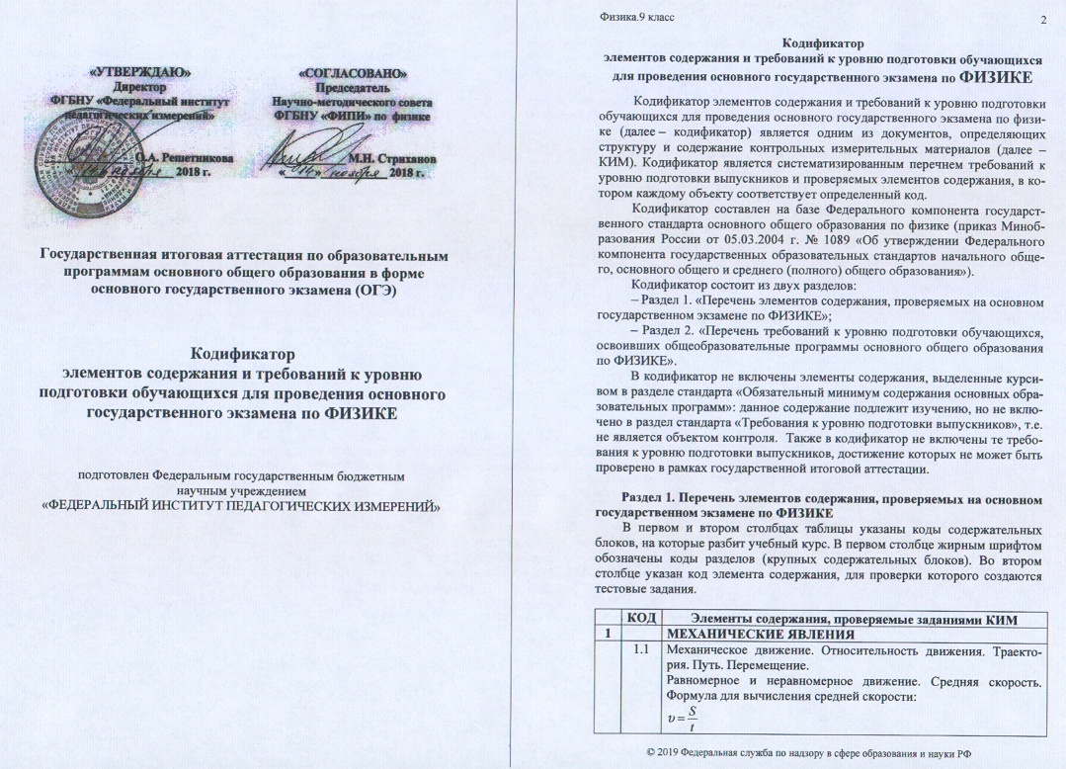
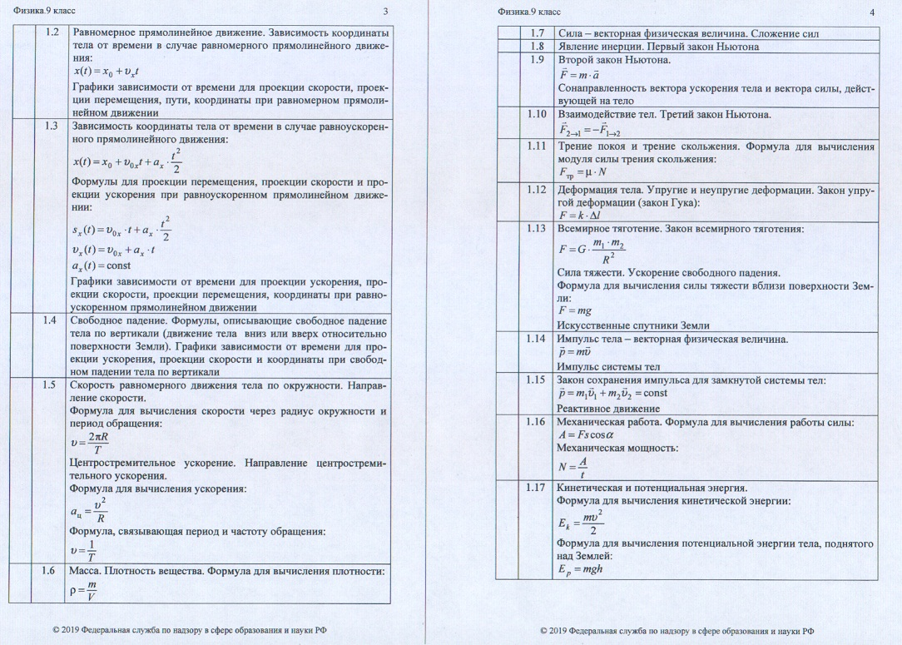

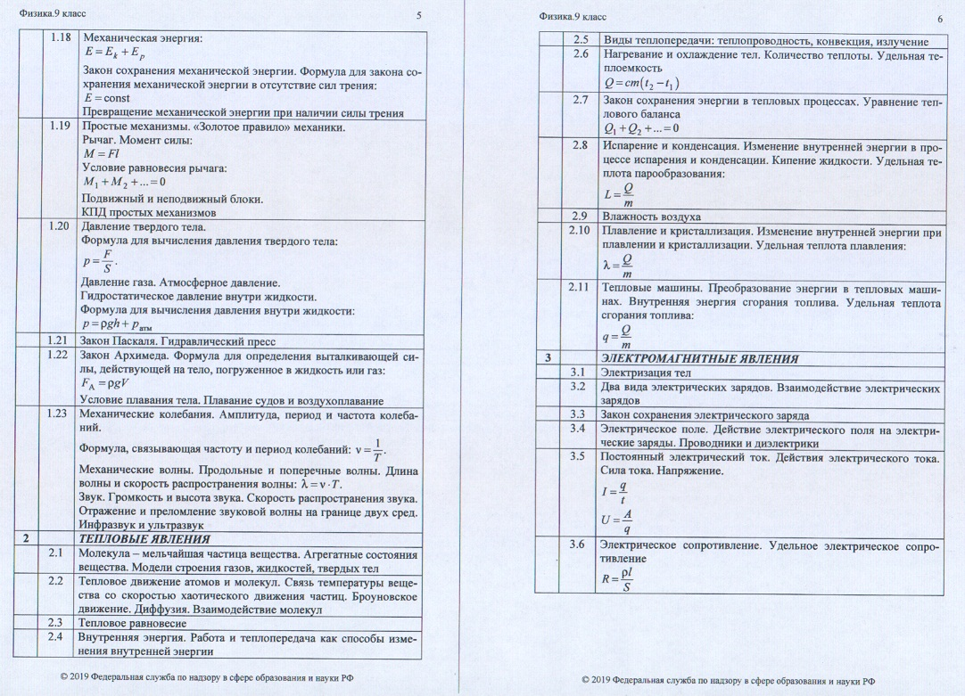

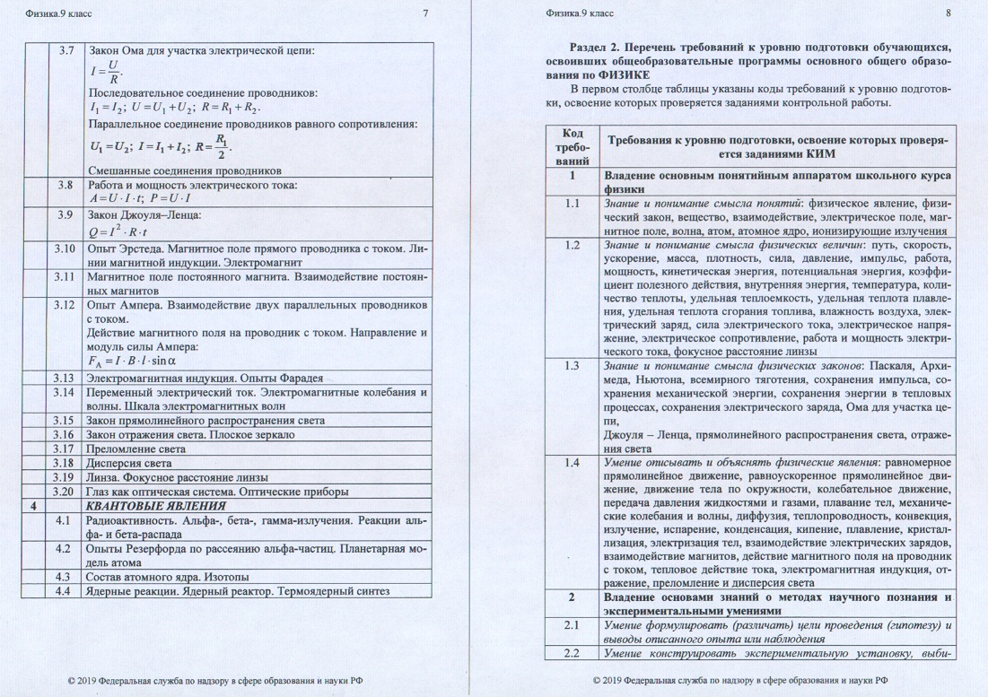

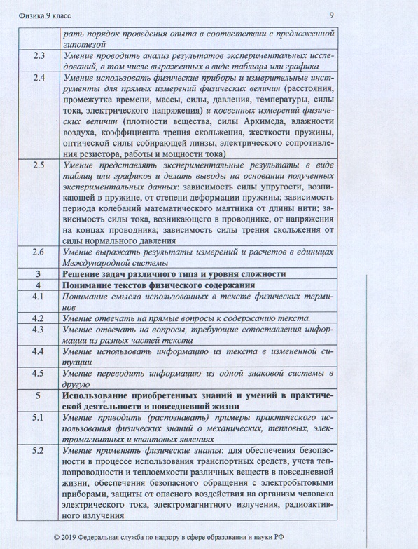

Контролируемые элементы содержания:

Контрольная работа № 1 Прямолинейное равномерное движение.
Равноускоренное движение.
Контрольная работа № 2 Динамика. Законы Ньютона. Закон Всемирного тяготения.
Закон сохранения импульса.
Контрольная работа № 3 Механические колебания и волны. Звук.

Контрольная работа № 4 (годовая за курс физики 9 класса)

Графики проведения контрольных работ в 9-х классах

№ Контрольной работы | Дата проведения
№ Контрольной работы | 9А | 9Б | 9В
Входная диагностика | 4.09 | 4.09 | 4.09
Контрольная работа № 1 за 1 четверть | 19.10 | 19.10 | 19.10
Контрольная работа № 2 за 2 четверть | 21.12 | 21.12 | 21.12
Контрольная работа № 3 за 3 четверть | 17.03 | 17.03 | 17.03
Контрольная работа № 4 годовая | 14.05 | 14.05 | 14.05
Всего: 5 ч

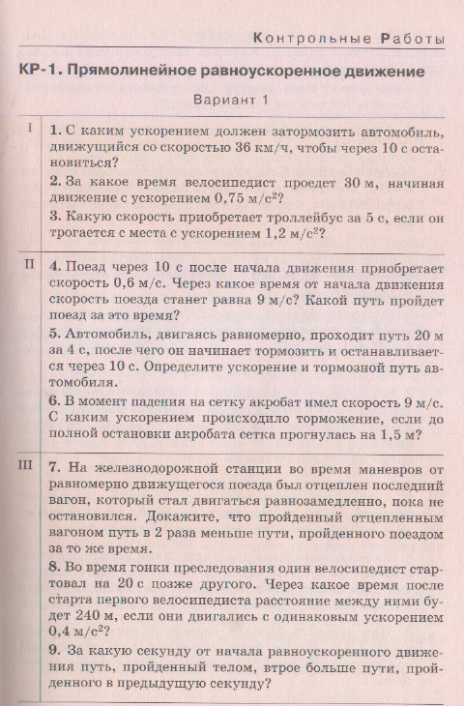

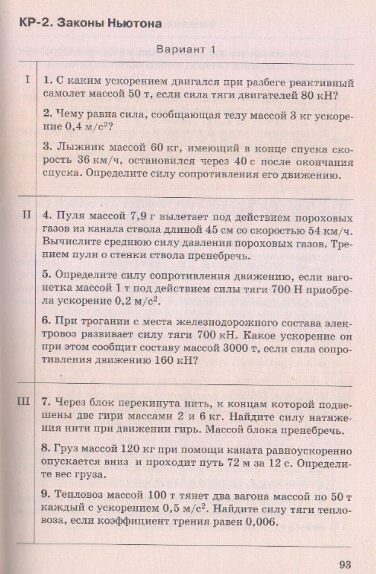

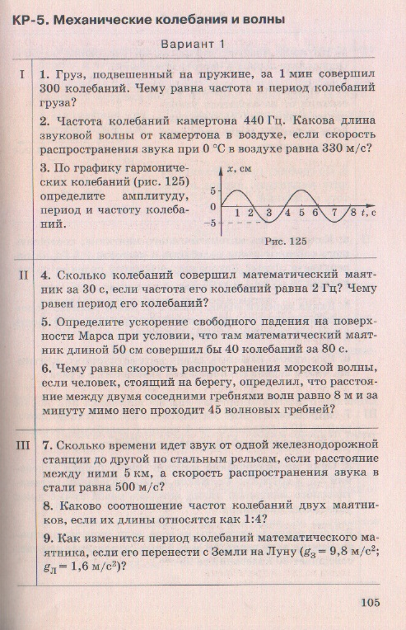

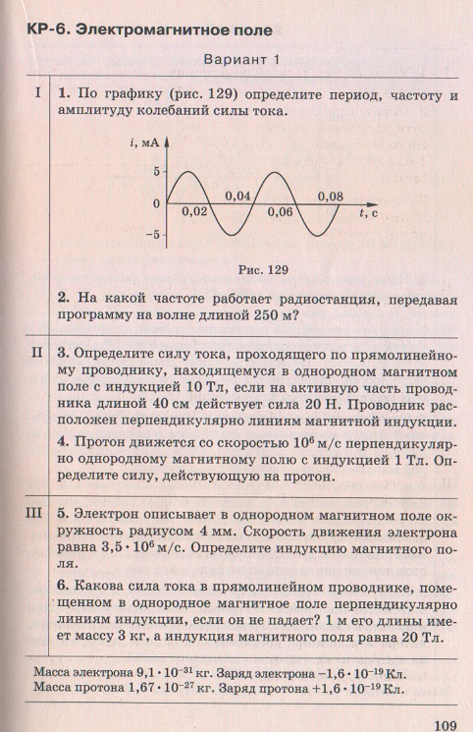
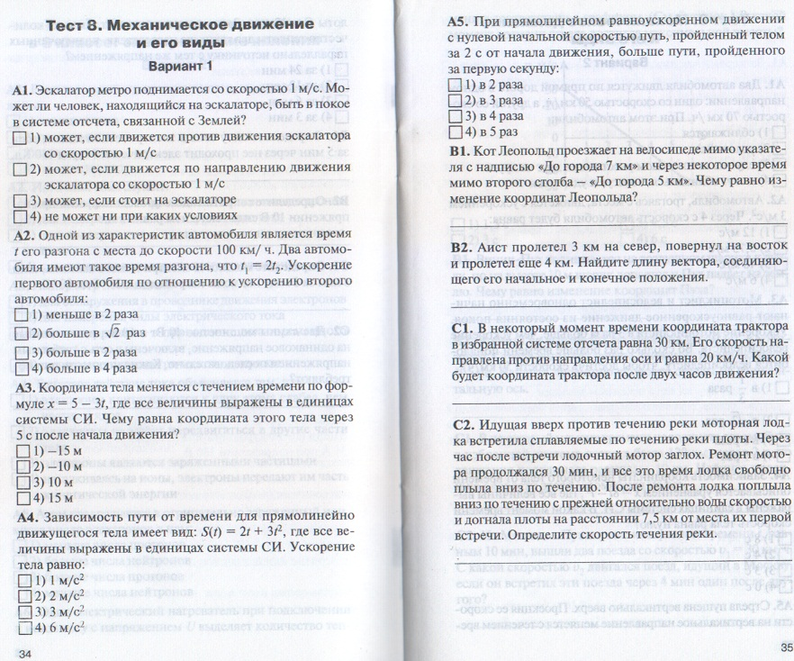
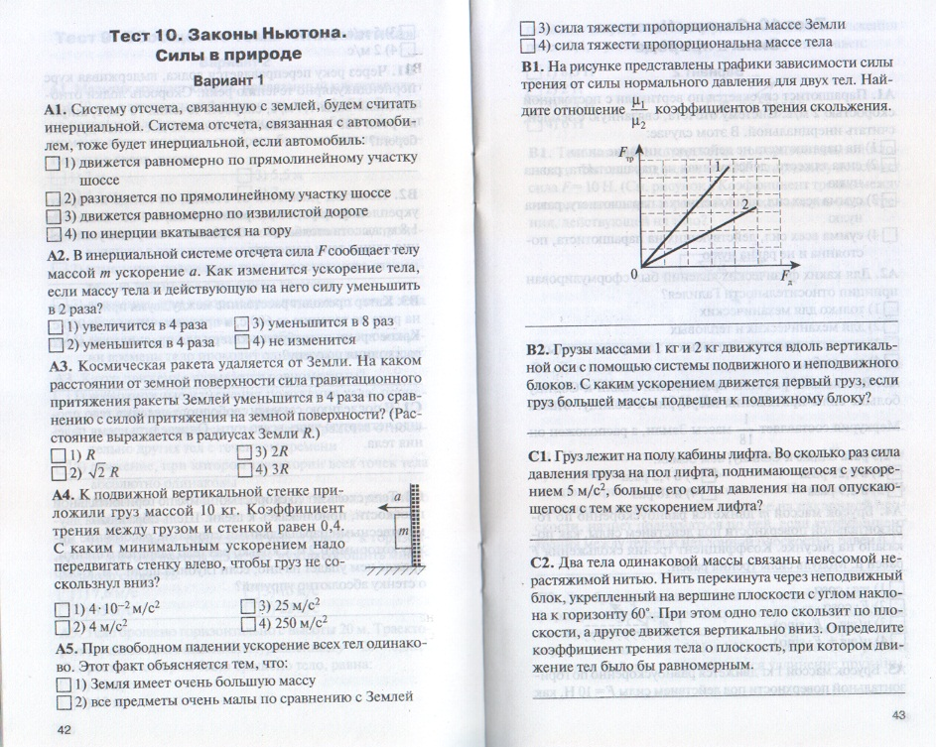

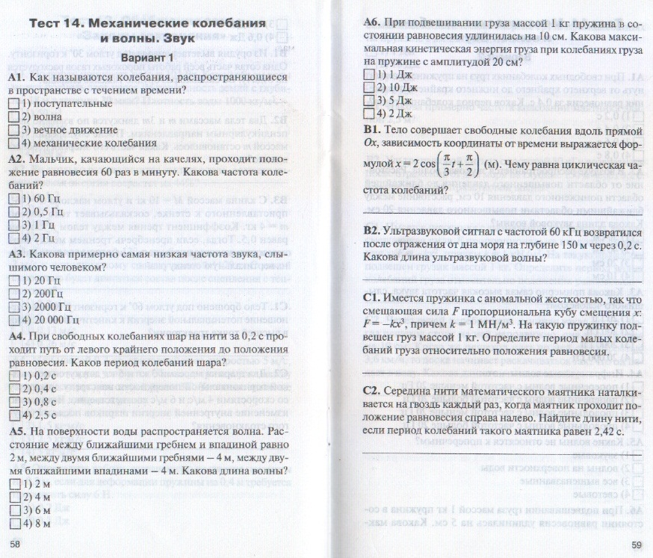

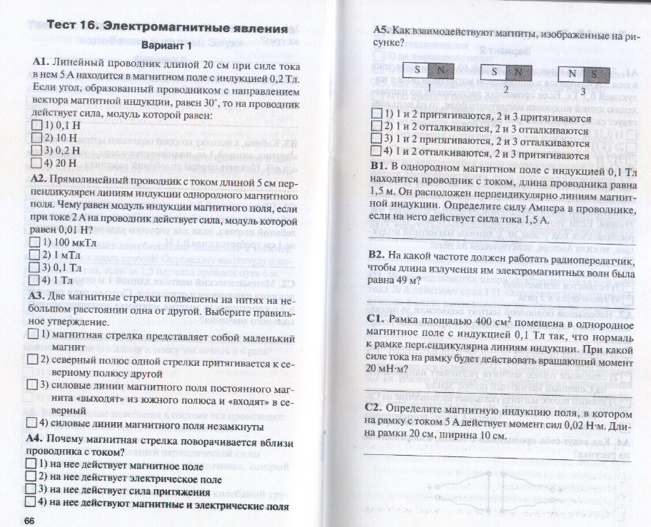

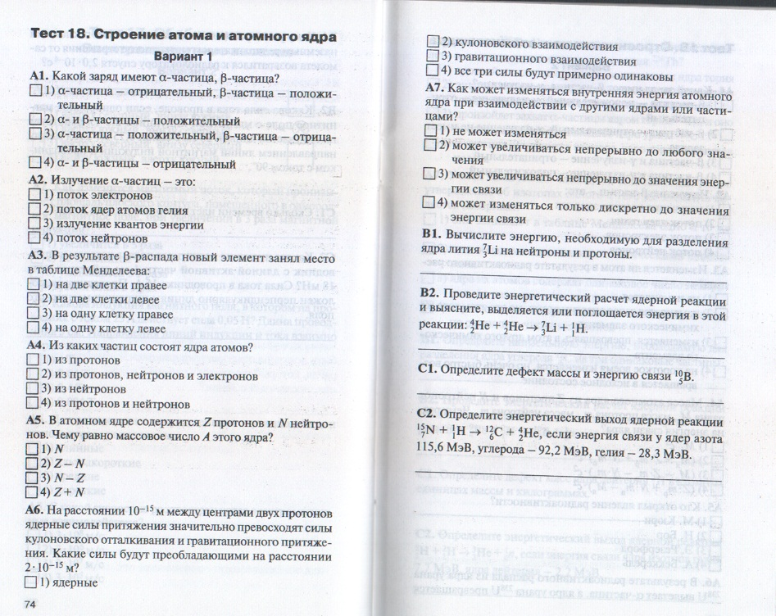

Внеурочная деятельность. Неделя математики и физики.
Национально –региональный компонент в курсе изучения физики
Разработан: учитель физики: Мельник Е.Д.

Тематика компонента: «Мы на защите Байкала»

Цель компонента:
- Сделать изучение физики занимательным, повысить интерес к изучению предмета, увеличить кругозор школьников, привлечь их к творчеству и поиску дополнительных знаний.
- Привлечь внимание учащихся к проблемам Байкала.

Примерные задания 7 класс

1. Чему равна максимальная глубина Байкала, если на максимальной глубине давление воды составляет
16380 к Па.
2. Человек идет на лыжах по льду Байкала. Чему равно давление на лед Байкала, если длина каждой лыжи равна 1,6м, ширина 7 см, а масса человека 65 кг.
3. Чему равна сила трения скольжения, если человек скользит по льду Байкала на лыжах, если коэффициент трения дерева по льду равен 0,14.
Масса человека 70 кг.
4. Рассчитайте среднее давление толщи воды на дно Байкала, если средняя глубина составляет 744,4 м.
5. Какой объем воды вмещает в себе Байкал, если водная площадь составляет 31722 км², а средняя глубина составляет 744,4 м?
Справка: 1км² = 1000000 м²

Примерные задания 8 класс

Л. № 638
1. Масса пробкового спасательного круга равна 4,8 кг. Определите подъемную силу этого круга в пресной воде Байкала.
2. Зачем, ныряя с вышки, пловец стремится войти в воду в вертикальном, а не в горизонтальном положении?
3. Площадь льдины на Байкале 8 м², толщина 25 см. Погрузится ли она целиком в пресную воду Байкала, если на неё встанет человек, вес которого равен 600 Н?
4. Чему равна архимедова сила, действующая на человека, который нырнул в Байкал, если известно, что средняя плотность тела человека 1070 кг/м³. Масса человека 50 кг.
5. Путешествуя, возникла необходимость переправить автомашину через реку.
Плот состоит из 12 сухих еловых брусьев. Длина каждого бруса 4м, ширина 30 см, толщина 25 см. Плотность сухой ели 600 кг/м³. Можно ли на этом плоту переправить через реку автомашину весом 10 кН?

Примерные задания 9 класс
Л. № 427
1. Судно на Байкале буксирует три баржи, соединенные последовательно одна за другой. Сила сопротивления воды для первой баржи 9000Н, для второй 7000Н, для третьей 6000Н.Сопротивление воды для самого судна 11 кН. Определите силу тяги, развиваемую судном при буксировке трех барж, считая, что баржи движутся равномерно.

Л. № 432
2. Человек катается на коньках по льду Байкала. Вначале он движется по горизонтальному пути равномерно, а затем путь 60м до остановки проезжает за 25с. Чему равен коэффициент трения скольжения по льду Байкала?

Л. № 647
3. Перед поездкой на Байкал рыболов решил купить лодку.
Какой минимальный объем должна иметь подводная часть надувной лодки массой 7 кг, чтобы удержать на воде юного рыболова, вес которого 380 Н?
Справка: Озеро Байкал - самое глубокое озеро. Глубина озера Байкал сопоставима с глубиной Северного Ледовитого океана, средняя глубина которого 1220 метров.

4.Задача
При измерении максимальной глубины Байкала под кораблем при помощи эхолота оказалось, что моменты отправления и приема ультразвука разделены промежутком времени 2,21 с. Какова максимальная глубина Байкала? Скорость звука в воде равна 1483 м/с.

5.Длина морской волны 2м. Сколько колебаний совершит за 20 с поплавок, если скорость распространения волны 2,5 м/с

Примерные задания 10-11 класс
№ 188
1. Мальчик живет неподалеку от Байкала. Его любимое занятие- катание на санях. Определите вес мальчика в положении А, если его масса 40 кг, радиус кривизны 10 м, скорость движения саней 5 м/с.
№ 168
2. На Байкале зимой автомобиль ушел под лед. Найдите удлинение буксирного троса жесткостью 100 кН/м при буксировке автомобиля массой 2т с ускорением 0,5 м/с². Трением пренебречь.

№ 161
3. Мужчина рыбачит на Байкале. На сколько удлинится рыболовная леска жесткостью 0,5 кН/м при поднятии вертикально вверх рыбы массой 200г?

№ 438
4. На поверхности воды в озере Байкал волна распространяется со скоростью 6 м/с. Каковы период и частота колебаний буя, если длина волны 3 м?

№ 439
5. Рыболов на Байкале заметил, что за 10с поплавок совершил на волнах 20 колебаний, а расстояние между соседними гребнями волн 1,2 м. Какова скорость распространения волн на Байкале?

ТЕМЫ ТВОРЧЕСКИХ РАБОТ

- Физико-химические тайны внутренней среды организма.
- Вся правда о слюне с позиций химика?
- Когда молоко опасно для здоровья? (юный эксперт)
- Раскроем тайны качества растительного масла (юный эксперт)
- Секреты белкового питания. Как определить полноценность белков?
- Изучение характеристик разных типов ламп (лампа накаливания, лампа дневного света, энергосберегающая лампа)
- Исследование резонансного поведения неньютоновской жидкости
- Исследование качества различной спортивной обуви.
- Физика тенниса. Крученый удар.
- Физика бадминтона.
- Опыты с велосипедом. Динамика вращательного движения.
- Охранная сигнализация – на проводах, на инфракрасных светодиодах.
- Автоматика теплицы – температура, влажность, автополивка.
- Автоматическое водоснабжение.
- Дачная метеостанция.
- Физика растений – растения часы, ….
- Предсказание погоды по поведению растений, насекомых ….
- Водомерки. Определение коэффициента поверхностного натяжения воды в реке или в озере.

ТЕМЫ ПРОЕКТОВ

      - Изучение волн на поверхности воды. Получение волн. Интерференция и дифракция
волн. Влияние течения и ветра на интерференционные и дифракционные картины.
Фото, видеосъемка.
      - Автоматический полив растений ( Программный, капельный, …)
      - Проверка закона Бернулли при движении жидкости.
      - Изучение скорости ветра у различных преград ( крыша дома, бочка, стена,…)
Выяснить выполняется ли при этом уравнение Бернулли..
      - Воздушные змеи и опыты с ними.
      - Наблюдение и фотографирование молний. Природа молний.
      - Опыты с водяными струями. Расчеты скорости воды в струе, массы воды в струе,
дальности полета воды в струе. От чего, как и почему зависит дальность струи.

МЕТОДИЧЕСКИЕ РЕКОМЕНДАЦИИ

Оформление творческого проекта и работы
В данной разделе представлены основные правила и требования оформления творческого проекта, а также подробно приведены правила и требования оформления творческой работы учащихся в общеобразовательной школе.

Параметры страниц творческого проекта
Текст творческого проекта печатается на листах формата А4 с одной стороны.
Поля:
левое поле листа - 20 мм
правое - 10 мм
верхнее и нижнее - 15 мм
Текст набирается шрифтом Times New Roman.
Размер шрифта 14.
Интервал – полуторный.
Текст на странице выравнивается по ширине.
Обязательно делайте абзацные отступы величиной на усмотрение автора.
Текст творческой работы должен быть хорошо читаемым.

Заголовки в творческой работе
Заголовок печатается полужирным шрифтом с заглавной буквы, не подчеркивается, точка в конце не ставится. Переносы слов в заголовках глав не допускаются. Между заголовком и текстом делается отступ 2 интервала.
Каждая глава творческого проекта начинается с новой страницы. Нумеруются главы арабскими цифрами. Параграфы нумеруются цифрами через точку, где первая цифра – номер главы, вторая – номер параграфа (например, 1.1., 1.2., 1.3. и т.д.). Если параграфы имеют тоже пункты, то их нумеруют соответственно тремя цифрами через точку (например, 1.1.1., 1.1.2., 1.1.3. и т.д.).

Сокращения и формулы в оформлении проекта
Старайтесь не использовать в тексте часто сокращения, исключением могут быть только сокращения общепринятые (Д.И. Алексеев Словарь сокращений русского языка – М., 1977).
Если упоминаете в тексте творческой работы фамилии других людей: авторов, ученых, исследователей и т.п., то их инициалы пишутся в начале фамилии.
При написании формул дается пояснение используемым символам (например: А-В=С, где А - количество денег до покупки, В - денег потрачено, С - денег осталось).

Оформление приложений проекта
Согласно правил оформления творческих проектов, рисунки, фотографии, графики, диаграммы, чертежи, эскизы, таблицы должны быть расположены и оформлены в конце описания творческой работы после Списка литературы на отдельных страницах в приложениях (например: Приложение 1, Приложение 2, ...).
Надпись Приложение 1 располагается в правом верхнем углу листа.

Фотографии, графики, диаграммы, чертежи, эскизы и таблицы
Все перечисленные выше объекты в приложениях нумеруются и подписываются.
Название располагают под картинкой (например: Рис. 1. Изменение ветра в течении недели, Фото 1. Вид на реку, График 1. Изменение параметра света, Диаграмма 1. Количество людей в Европе).
Таблицы в приложениях пронумерованы и озаглавлены. В таблицах применяется интервал одинарный. Обычно название и нумерация стоит под таблицей (Таблица 1. Характеристики роста).
При оформлении творческого проекта в конце того предложения где нужно указать на приложение пишут: (Приложение 1).

Нумерация страниц творческого проекта
После завершения набора творческой работы следует пронумеровать страницы.
Номера страниц ставятся начиная с цифры 2 со второй страницы. На первой номер не ставится. Расположение нумерации - внизу по центру.
Не допускается использование в оформлении творческой работы рамок и других элементов для украшения.

